Na contramão da crise
HORTITEC deve movimentar R$ 100 milhões em negócios

Exposição reúne em Holambra (SP) produtores de flores, frutas, hortaliças, florestais e demais culturas intensivas e traz novidades em insumos, equipamentos e tecnologias para o setor

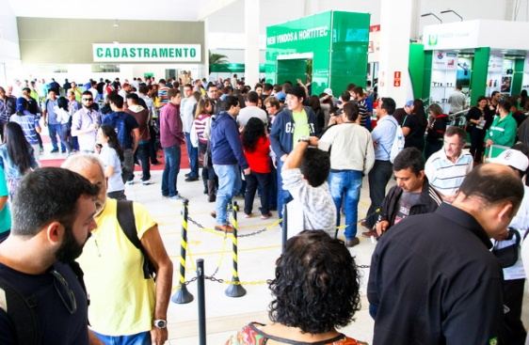
Otimistas, apesar da longa crise econômica que o Brasil atravessa, trazendo estagnação, recessão e instabilidade, empresários e produtores de flores, frutas, hortaliças, florestais e áreas afins da horticultura brasileira se preparam para mais um grande encontro durante a 24ª HORTITEC - Exposição Técnica de Horticultura, Cultivo Protegido e Culturas Intensivas, que acontece de 21 a 23 de junho, em Holambra (São Paulo/Brasil). Com 420 empresas expositoras – do Brasil e do exterior - e expectativa de reunir 30 mil visitantes, a mostra espera movimentar cerca de R$ 100 milhões em negócios.

Na contramão de quase todos os outros segmentos da economia brasileira, o setor de hortaliças segue em crescimento, movimentando milhões de reais anualmente em toda a sua cadeia, do campo à mesa. Segundo dados da consultoria Euromonitor International, apresentados pela HF Brasil/Cepea da ESALQ/USP, a estimativa é que as vendas de frutas e hortaliças no varejo cheguem a 20 milhões de toneladas, e gerem em torno de R$ 136 bilhões em 2017, o que representa um crescimento médio de 4% em relação a 2016.

Cerca de US$ 260 milhões ou R$ 1 bilhão foram comercializados em sementes de hortaliças, no Brasil, conforme os dados mais recentes da Associação Brasileira do Comércio de Sementes e Mudas (ABCSEM). O plantio conjunto de tomate, cebola, melancia e alface corresponde a 50% do total de sementes. A tomaticultura mantém-se como o principal destaque do setor. Segundo a ABCSEM, o cenário otimista deve-se, essencialmente, à constante profissionalização dos produtores e à busca permanente por novas tecnologias que aumentam a produtividade, a aparência e a qualidade dos produtos. Por suas características de cultivo, o segmento de hortaliças proporciona de quatro a seis empregos diretos por hectare, número bastante considerável quando comparado a outras culturas.

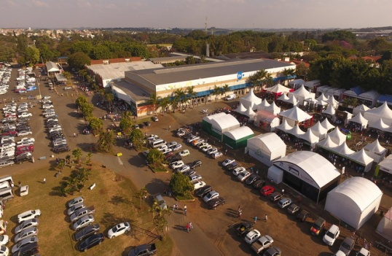
Bons ventos também sopram para o segmento de flores e plantas ornamentais, que sente menos os impactos da crise nacional, uma vez que se mantém em crescimento. A previsão para 2017 era crescer entre 6% e 8%, a exemplo da evolução do setor apurada em 2016, mas a meta de 8% foi atingida já no primeiro semestre. O índice é menor que os verificados em anos anteriores, quando ficaram acima de 10%, mas são também bastante diferentes de outros setores que amargam estagnação e até recessão.

As principais razões do crescimento do mercado de flores, segundo especialistas do setor, são o maior leque de ofertas de opções e variedades ao consumidor, mais durabilidade das flores e mais eficiência na cadeia, além de contar, logicamente, com o aumento de consumo via supermercados, gardens centers e internet. O grande mercado consumidor das flores brasileiras é o interno. No Dia das Mães de 2017, principal data do ano para o setor, as flores mais uma vez ocuparam lugar de destaque na preferência de compra do consumidor, totalizando um aumento nas vendas de 6,4% em relação a 2016.

Frutas: consumo tem espaço para crescer
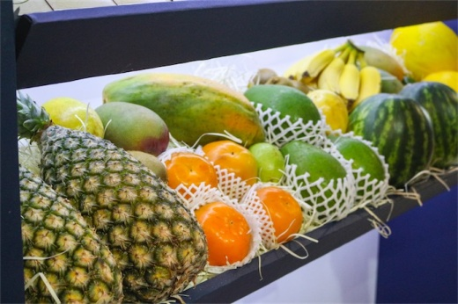
Em 2016 foram produzidas cerca 17,6 milhões de toneladas de frutas no Brasil, segundo a Euromonitor International. A produção se estende por 2,2 milhões de hectares divididos por todo o país, embora uma fatia importante seja representada pelo Estado de São Paulo. O País é o maior produtor mundial de laranja, limão e mamão papaya e o maior exportador de suco de laranja.

Apesar do grande volume da produção, as frutas ainda têm baixo consumo e muito espaço para ser conquistado no mercado nacional. O consumo dos brasileiros, em média, por ano, tem sido de apenas 33 kg por pessoa, enquanto as estimativas globais da Organização Mundial da Saúde (OMS) indicam que o consumo ideal é de 100 kg por habitante por ano. O consumo insuficiente de frutas e também de hortaliças é responsável por 31% das doenças isquêmicas do coração, 11% das cerebrovasculares e 19% dos cânceres gastrointestinais.

Além disso, a exportação de frutas brasileiras continua estável, sobretudo para manga, fruta mais exportada pelo Brasil (em valores) nos últimos três anos. A expectativa do HF Brasil/Cepea é que as exportações de frutas frescas, em 2017, cheguem a US$ 645 milhões, ultrapassando os US$ 627,5 milhões de 2016.

Com 8.250 produtores que ofertam ao mercado 350 diferentes espécies em três mil variedades cultivadas em 15 mil hectares de várias regiões do Brasil, o segmento de flores também tem muito espaço ainda para crescer. O consumo médio de flores e plantas do brasileiro é de R$ 26,50 por pessoa por ano, enquanto em países europeus chega a R$ 195 por pessoa por ano, o que representa sete vezes mais. Aqui, no mercado de flores de corte os destaques são as rosas, crisântemos, alstroemerias, lírios e lizianthus. Já nas flores em vaso são campeãs de vendas as orquídeas (phalenopsis), kalanchoês, crisântemos e anthuriuns.

Serviço: 24ª HORTITEC
Data: de 21 a 23 de junho de 2017
Local: Pavilhão da Expoflora – Alameda Maurício de Nassau, 675, Holambra (SP)
Horário: das 9 às 19 horas
Informações adicionais: no site www.hortitec.com.br ou pelo telefone (19) 3802-4196.

Assessoria de Imprensa HORTITEC
Rosa Guedes
rosaguedes@stampacomunicacao.com.br
(19) 3237-0711 | (19) 99765-2616

Maura Padula
mpamc@uol.com.br
(19) 3237-0711 | (19) 99218-0617

